شرح منظومة تحفة الأطفال والغلمان
اللقاء الأول
بسم الله الرّحمان الرّحيم والصّلاة والسّلام على أشرف الخلق أجمعين نبينا محمد وعلى آله وصحبه ومن اتّبعهم بإحسان إلى يوم الدّين.
نبدأ بإذن الله وتيسيره في شرح منظومة:
تحفة الأطفال والغلمان في تجويد القرآن.
من اسم المنظومة واضح أنّها في علم التّجويد.
هي منظومة يسيرة وسهلة للمبتدئين في هذا العلم ولا غنى لأيّ مبتدئ يريد أن يتعلّم علم التّجويد عن منظومة تحفة الأطفال لأنّها سهلة ويسيرة.
نقرأ الأبيات ونشرحها ولا نزيد. تيسيرا على طالبات العلم.
بسم الله الرّحمان الرّحيم
وهذه البسملة من وضع النّاظم أي لا بدّ أن نأتي بها عند قراءة النّظم.
قرأت الشيخة حفظها الله المقدّمة
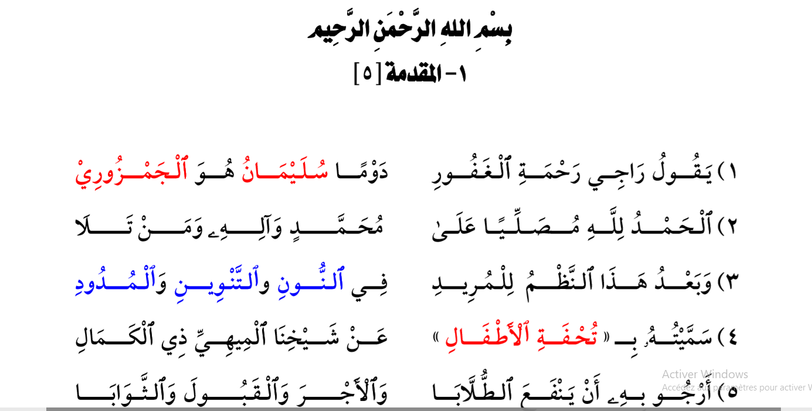

التّبويب للمنظومة من فعل النّاظم. يعني لابدّ للطّالبة عند التّسميع أن تقول "البسملة" "المقدّمة" ثمّ تقرأ أحكام كلّ باب "أحكام النّون الساكنة والتّنوين" وهكذا.
يقول راجي رحمة الغفور من هو؟ أي الّذي يرجو رحمة ربّه.
دوماأي دائما يرجو رحمة الله.
رحمةِهنا مجرورة بالإضافة
رحمةِ الغفورِ لا نقرأها بالنّصب بل بالجرّ.
دوماأي دائما راجي رحمة ربّه الغفور.
من هو؟ سليمان هو الجمزوري أي سليمان الجمزوري نسبة إلى بلدة جمزور وهي قرية من إحدى قرى طنطا الآن.
الحمد لله مصليّا على محمد وآله ومن تلا
يحمد الله سبحانه وتعالى. وهذه عادة جميع العلماء في منظوماتهم يبدؤون بالبسملة وحمد الله والصّلاة على النّبيّ ثمّ بعد ذلك يشرعون في منظوماتهم.
الحمد لله
يحمد الله أن يسّر له نظم هذه المنظومة ووفّقه لما فيها من العلم لطلّاب العلم.
مصليّا على
أي كون حاله مصليّا على النّبي صلّى الله عليه وسلّم وآله وصحبه أجمعين.
ومن تلا أي وصحابته رضي الله عنهم ومن اتّبعهم بإحسان إلى يوم الدّين.
وقد تكون من تلا أي من تلا القرآن.ولكن عندما نصلّي على النّبيّ صلّى الله عليه وسلّم نقول اللّهم صلّ على محمد وعلى آله وصحبه أجمعين.
وبعد
أي بعد البسملة والحمد والصّلاة على النّبيّ صلى الله عليه وسلم.
وبعد أي سيأتي بعد ذلك ما أريده من هذه المنظومة.
وبعد هذا النّظم للمريد
يعني هذه القصيدة، هذه الأبيات الشعرية للمريد.
مريد ماذا؟
مريد تعلّم علم التّجويد وقراءة القرآن قراءة صحيحة.
ماهي الأحكام الموجودة فيها؟
ذكر هنا في النّون والتّنوين والمدود
أي في أحكام النّون السّاكنةوالتّنوين وفي المدود.
هل هذه الأحكام فقط التي جاءت في هذه المنظومة؟
لا. جاء فيها أكثر من ذلك. ولكن اختصارا للأبيات الشّعرية وللضّرورة الشّعرية. فهو يريد أن يُجْمِلَ الأحكام. ولكن جاء فيها أحكام الميم وجاء فيها المتقاربان والمتجانسان وهكذا.
سميته بتحفة الأطفال
أي هو سمّى هذه المنظومة بتحفة الأطفال.
تحفة الأطفال : هذا الاسم له معنى التّحفة هي الشّيء الجميل الشّيء النّفيس الشّيء الغالي الشّيء النّادر فهو يقصد أن هذه المنظومة تشبه التّحفة في منفعتها وما تحتويه من أحكام ميّسرة.فهي مثل التّحفة النّادرة النّفيسة الغالية. مثلما نطلق على شيء تحفة أثريّة. يعني نادرة الوجود أو غالية الثّمن وهكذا.
تحفة الأطفال هذا لا يعني أن هذه المنظومة خاصّة بالأطفال الصّغار في السّن ولكنّ المقصود الأطفال في علم التّجويد. كلّ مبتدئ في علم هو طفل في هذا العلم.يعني معرفته في هذا العلم لازالت في بدايتها.
عن شيخنا الميهي ذي الكمال
طبعا دائما من بركة العلم أن تَنسب العلم لمن تعلّمت عنه.
يعني الجمزوري لم يأته العلم هكذا ولكن تلقّاه عن شيخه.
نحن نشرح لكم المنظومة. لم يأتنا العلم هكذا. صحيح أنّ ربنا سبحانه وتعالى هو الذي علّمنا ولكن سخّر من يعلّمنا.
هناك مشايخ بذلوا وقتهم وجهدهم لكي يوصلوا لنا العلم.
إذًا ننسب هذا العلم إلى من علّمونا. فهو ذكر أنّ ما سيأتيه في هذه المنظومة من علم وأحكام نافعة للطّلاب هو تعلّمه وتلقّاه من شيخه الميهي. نور الدّين الميهي.
ذي الكمال
عندنا وقفة عند هذه الكلمة.
طبعا هناك رجال كملت فيهم الصّفات البشرية لأنّ الرّسول صلى الله عليه وسلم قالكَمَلَ مِنَ الرِّجالِ كَثِيرٌ
إذًا هناك رجال كملوا في الصّفات البشريّة من حيث العقل والدّين والصّفات الحميدة والحسنة. لكن هناك كمال آخر وهو الكمال التّام المطلق في العلم وغيره.وهذا الكمال لا ينسب للبشر. هذا الكمال لا يجوز إلا لله سبحانه وتعالى.
لكن هل يقصد الجمزوري الكمال البشري أم الكمال المطلق التّام؟
وجدنا مثلا في شرحه على التّحفة أنه يقصد الكمال التّام المطلق. وهذا غُلُوٌّ ونحن أهل السّنّة والجماعة لا نغلو في أحد ولا نرفع النّاس على مستوى فوق مستوى البشريّة. ولكن هناك كمال بشري وهذا لا بأس به.
وهناك كمال مطلق وهذا خاصّ بالله سبحانه وتعالى. الكمال التّام في صفاته وذاته.لا يصل إلى هذه الصّفات أحد من البشر ولا يتّصف بها أحد من البشر. لذلك هناك غلوّفي مدح شيخه.
وعلى من يشرح التّحفة أن يوضّح هذا الكلام لطلّابه حتّى يعلموا أن لا أحد معصوم من الخطأ وقد يوجد ناس فيهم كمال بشريّ كما قال الرّسول صلّى الله عليه وسلّم كَمَلَ مِنَ الرِّجالِ كَثِيرٌ
ولكن هذا كمال بشريّ دين وأخلاق وعلم. ولكنّ الكمال المطلق التّام في العلم هذا خاصّ بالله سبحانه وتعالى لا يتّصف به أحد من البشر. نحن لا نغلو في أحد ولا نرفع أحدا فوق قدره ومستواه البشري. لذلك نوضّح أنّ هذا الكلام خطأ من الشّيخ الجمزوري ونقده العلماء فيه.
بعض العلماء قال نغيّر هذه الكلمة ونضع ذي الجمال و ذي الخصال.
لكن لا تُغَيَّرُ هذه الكلمة.
لماذا؟ لأنّه هو ألّفها هو نظمها هكذا. ولكن من يشرحها يوضّح هذه النّقطة لطلّابه.
البيت الأخير الخامس.
أرجو به أن ينفع الطلابا والأجر والقبول والثوابا
دروسٌ في هذا البيت.
أرجو به أن ينفع الطلابا. مقصده من التّأليف، مقصده من النّظم، مقصده من الكتابة.
ما قصده؟ ما نيّته؟
هو يريد أن ينفع الطّلاب بهذه المنظومة لذلك نظمها يسيرة وسهلة حتّى ينفع بها الطّلاب وينال بها الأجر والثّواب من الله سبحانه وتعالى والقبول
يعني ما أكتب من أجل أن يقال كاتب.لاأؤلف من أجل أن يقال مؤلف.
ولكن يتلمّس المؤلّف والكاتب والنّاظم حاجة النّاس. سواء شرح أو نظم أو كتاب.
الهدف هو منفعة النّاس، سدّ الخلل في شيء معيّن ناقص.وهذا القصد قصد كبير جدّا.
والأجر والقبول والثوابالأنّه يريد الأجر والثّواب من الله سبحانه وتعالى ويبقى هذا العمل له بعد وفاته والقبول.
سبحان الله لا تجد أحدا لا يمرّ بتحفة الأطفال. ولابدّ للمبتدئ أن يتعلّم هذه التّحفة قبل أن يشرع في التّوسّع في علم التّجويد وسبحان الله ونحسب أنّ هذا خير عظيم ومن علامات القبول من الله سبحانه وتعالى إن شاء الله.
هذا كان شرح الخمس أبيات الأولى من هذا النّظم.
نقف عند هذا الحدّ ولا نزيد على طالبات العلم حتّى يتيسّر لهنّ حفظ الأبيات. ومن الدّرس القادم إن شاء الله نبدأ في أحكام النّون السّاكنة والتّنوين.
والسّلام عليكم ورحمة الله وبركاته.

ملاحظة حول التفريغ:
المتن المعتمد (النسخة التي أمدتنا به الشيخة جزاها الله خيرا)
https://top4top.io/downloadf-1480u73sg1-pdf.html

https://t.me/c/1323505482/103
الأحاديث من موقع درر السنية
https://www.dorar.net/
الآيات من موقع آيات
http://quran.ksu.edu.sa/index.php#aya=1_1&m=hafs&qaree=absulbasit&trans=ar_mu

الحمد لله رب العالمين
ما كان من توفيق فمن الله وحده وما كان من خطأ أو زلل أو نسيان فمني ومن الشيطان.
اللهم اجعل هذا العمل خالصا لوجهك الكريم.
لا تنسوني من صالح دعائكم

